مدل تركيبي مبتني بر سيستم ايمني مصنوعي و اتوماتاي سلولي فازی (FCA-AIS)
رامين جوادزاده ¹، محمدرضا ميبدي²
¹ دانشگاه آزاد اسلامي واحد بجنورد، javadzadeh.r@srbiau.ac.ir
² دانشکده مهندسي کامپيوتر و فناوري اطلاعات- دانشگاه صنعتي اميرکبير ، mmeybodi@aut.ac.ir

چکيده - الگوريتمهاي سيستم ايمني مصنوعي در گروه الگوريتمهاي بهينهسازي اتفاقي قرار دارند كه در آنها از قوانين موجود در سيستم ايمني بيولوژيکي بمنظور بهينهسازي استفاده ميشود. اين الگوريتمها در مسائل بهينهسازي که بيش از یک بهينه مورد نظر است نسبت به الگوريتمهاي ژنتيک کارايي بيشتري از خود نشان ميدهند. به دليل اينکه هيچ اطلاع قبلي از پاسخ بهينه سراسري وجود ندارد، الگوريتمهاي سيستم ايمني مصنوعي در تعيين مناسب نرخ ابر جهش دچار مشکل هستند که از اشکالات عمده اين الگوريتمها ميتوان به همگرايي کند به بهينه سراسري و عدم پايداري در اجراهاي مختلف اشاره نمود. هدف از ارائه این مدل، محلي کردن ارتباط بين آنتيباديها و استفاده از دانش خبره به منظور تعيين کاراي پارامترهاي اساسي اين الگوريتم بر اساس ارزيابي محلي ميباشد که علاوه بر سرعت بخشيدن به محاسبات ميتواند باعث بهبود کيفيت نتايج بدست آمده گردد. در اين مدل با کمک توابع تعلق فازی و در نظر گرفتن خاصيت محلي براي آنتيباديها با استفاده از اتوماتاي سلولي، نرخ ابر جهش بصورت کارا تعیین میشود. براي اعتبار سنجي راهکار پيشنهادي شبيهسازيهايي صورت گرفته است که نتايج آنها نشان ميدهد راهکار پيشنهادي پاسخهاي به مراتب بهتري نسبت به الگوريتم استاندارد سيستم ايمني مصنوعي نتيجه ميدهد.
كليد واژه- اتوماتاي سلولي، اتوماتاي سلولي فازی، بهينهسازي، سيستم ايمني مصنوعي.

مقدمه
الگوريتمهاي سيستم ايمني مصنوعي در گروه الگوريتمهاي بهينهسازي اتفاقي قرار دارند كه در آنها از قوانين موجود در سيستم ايمني بيولوژيکي بمنظور بهينهسازي استفاده
ميشود و در مسائل بهينهسازي، خوشهبندي اطلاعات و شناسايي الگو کاربرد فراوان دارند. رفتار الگوريتم سيستم ايمني مصنوعي وابستگي شديدي به پارامترهايي از جمله نحوه تعريف و احتمال عملگرهاي ابر جهش، اندازه کلوني ايجاد شده براي هر آنتيبادي، اندازه جمعيتها و تعداد دوره هاي توليد شده دارد [5-1]. همانند الگوريتمهاي تکاملي تعريف نامناسب اين پارامترها باعث به دام افتادن الگوريتم در نقاط بهينه محلي
ميشود به منظور رفع اين مشکل با استفاده از مفاهيم اتوماتاي سلولي فازي، توابع تعلق و همسايگيهاي مطرح در آن، عملگرهاي سيستم ايمني مصنوعي بوميسازي شدهاند. همچنين بکارگيري مفاهيم اتوماتاي سلولي فازي تلاشي در جهت
پيادهسازي محاسبات موازي در الگوريتمهاي سيستم ايمني مصنوعي بوجود خواهد آورد.
به دليل اينکه هيچ اطلاع قبلي از پاسخ بهينه سراسري وجود ندارد، الگوريتمهاي سيستم ايمني مصنوعي در تعيين مناسب نرخ ابر جهش دچار مشکل هستند.
در [3] براي حل اين مشكل روشي ارائه شده است که با محاسبه ميزان وابستگي تناسبي، که با نرمال کردن مقادير وابستگي هر آنتيبادي در هر مرحله زماني بدست ميآيد تا اندازهاي اين مشکل حل شده است. همچنين در [6] مدل ترکيبيCA-AIS بمنظور تعيين پارامترهاي اساسي براساس ارزيابي وابستگي محلي توسط مفاهیم اتوماتای سلولی ارائه شده است. در [7] نیز مدل CLA-AISکه رويکردي جديدي در این زمینه میباشد و با بهرهگیری از اتوماتاهاي يادگير سلولي در قالب الگوريتم سيستم ايمني مصنوعي پارامترهاي اساسي را تعيين و ارزش دهی مینماید. اما هدف از ارائه اين مدل حل اين مشكل با استفاده از روش ارزيابي وابستگي محلي و همچنين دانش خبره ميباشد.
در اين مقاله در ابتدا مرور مختصري بر سيستم ايمني مصنوعي خواهد شد. در بخش سوم اتوماتاي سلولي فازی بررسي ميشود. بخش چهارم به معرفي مدل ترکيبي پیشنهادی سيستم ايمني مصنوعي و اتوماتاي سلولي فازی (FCA-AIS) اختصاص پيدا کرده است و در بخش پنجم به اعتبار سنجي مدل ارائه شده پرداخته شده و بخش نهايي مقاله نيز نتيجه گيري ميباشد.

سيستم ايمني مصنوعي
سيستم ايمني بيولوژيکي، سيستمي مقاوم و پيچيده است که بدن را در برابر عوامل بيگانه محافظت مينمايد. همچنين اين سيستم توانايي شناسايي و دستهبندي سلولها را در دو گروه، خودي و غيرخودي را دارد. سيستم ايمني به دو شاخه اصلي سيستم ايمني دروني و سيستم ايمني تطبيقي تقسيم بندي
ميشود. سيستم ايمني دروني مکانيزمي غيرقابل تغيير است که ارگانيسمهاي مهاجم مشخص را شناسايي و نابود ميکند. اين در حالي است که سيستم ايمني تطبيقي نسبت به سلولهاي بيگانه و ناشناخته پاسخ ميدهد و اين پاسخ به آنها ميتواند براي مدت طولاني در بدن باقي بماند[1]. اين روند پردازش اطلاعات سيستم ايمني، توجه دانشمندان را در سالهاي اخير به خود جلب کرده است که منجر به ارائه تکنيکهاي محاسباتي هوشمند الهام گرفته از علم ايمینولوژي، بنام سيستم ايمني مصنوعي شده است. همچنين بايد ذکر شود که سيستم ايمني مصنوعي زمينه جديدي است که الگوهاي الگوريتمي دقيقا ثابتي براي آنها معرفي نشده است و انتظار ميرود در آيندهاي نزديک پيشرفت قابل توجهي در اين زمينه صورت گيرد.
الگوريتمهايي که از مدل کردن مفاهيم سيستم ايمني بدن بدست آمدهاند، بصورت گسترده براي حل مسايل
بهينهسازي، خوشهبندي اطلاعات و شناسايي الگو استفاده
ميشوند. کاسترو و تميس الگوريتمهاي سيستم ايمني مصنوعي را در دو گروه مبتني بر جمعيت و مبتني بر شبکه تقسيم بندي نمودهاند که بر اين اساس انتخاب منفي و کلوني را در گروه اول، و مدل شبکه ايمني را در گروه دوم و در دو دسته شبکه پيوسته و گسسته قرار دادهاند[1].

اتوماتاي سلولي فازی

اتوماتای سلولی
اتوماتاي سلولي به عنوان مدلي براي بررسي رفتار سيستم‌هاي پيچيده پيشنهاد شد. اتوماتاي سلولي در حقيقت سيستم‌هاي ديناميکي گسسته‌اي هستند که رفتارشان کاملاً بر اساس ارتباط محلي استوار است. در اتوماتاي سلولي، فضا بصورت يک شبکه تعريف مي‌گردد که به هر خانه آن يک سلول گفته مي‌شود. زمان بصورت گسسته پيش مي‌رود و قوانين آن بصورت سرتاسري است که از طريق آن در هر مرحله هر سلول، وضعيت جديد خود را با در نظر گرفتن همسايه‌هاي مجاور خود بدست مي‌آورد [8].
قوانين اتوماتاي سلولي، نحوه تأثير پذيرفتن سلول از
سلولهاي همسايه خود را مشخص مي‌کند. يک سلول، همسايه سلول ديگر گفته ميشود هرگاه بتواند آن را در يک مرحله و براساس قانون حاکم تحت تأثير قرار دهد. براي اطلاعات بيشتر درباره اتوماتاي سلولي ميتوان به [9]مراجعه نمود.

اتوماتاي سلولي فازی
مشکل عمده در مدلسازی سيستمهاي پيچيده توسط اتوماتاي سلولي، اين است که نمي‏توان رابطه دقيقي بين عمل و عکس‏العمل رفتارهاي طبيعي تعريف کرد. تعريف دقيق رفتار سيستم مستلزم دانش دقيق از حالتهاي سيستم و تغيير حالت سيستم تحت وروديهاي مختلف است. براي مقابله با اين مشکل راهبرد منطق فازي را مورد استفاده قرار مي‏دهند، كه با استفاده از آن مي‏توان کميتهاي غير دقيق و مبهمي که در تصميم‏گيري درباره قوانين انتقال و تغيير حالتهاي سيستم موثرند را تعريف نمود[10و11].
با توجه به توانايي منطق فازي در پردازش داده هاي
غير قطعي، ساختاري از CA معرفي شده است که در آن به جاي استفاده از مقادير قطعي در سلولها و توابع انتقالشان از مقادير غير قطعي و فازي استفاده ميشود. تعاريف متفاوتي از اتوماتاي سلولي فازي ارائه شده است که هر يک باعث ايجاد ويژگيها و رفتار خاصي در اتوماتاي سلولي فازي ميشود.

مدل ترکيبي میتنی بر سيستم ايمني مصنوعي و اتوماتاي سلولي فازي(FCA-AIS)
در روش پيشنهادي از اتوماتاي سلولي فازي به منظور تعيين مقادير مناسب نرخ ابر جهش براي آنتيباديها استفاده
ميشود. قوانين فازي در هر سلول اتوماتاي سلولي فازي عهدهدار تعيين مقدار مناسب نرخ ابر جهش براي آنتيباديها متناظر با آن سلول ميباشد. در واقع اتوماتاي سلولي فازي تعيين ميکند که براي کدام آنتيباديها نرخ ابر جهش بايستي پايين و براي کدام آنتيباديها نرخ ابر جهش بايستي بالا در نظر گرفته شود. براي اين منظور در موقعيتهايي كه ميزان وابستگي آنتيباديها نسبت به وابستگي بهترين آنتيبادي در همسايگي از ارزش بالايي برخوردار نيست بايد از مقادير بالا براي نرخ ابرجهش استفاده نمود و در مقابل در موقعيتهايي كه ميزان وابستگي آنتيباديها نسبت به وابستگي بهترين آنتيبادي در همسايگي از ارزش بالايي برخوردار است بايد از مقادير پايين براي نرخ
ابر جهش آن آنتيبادي استفاده نمود. هدف از ارائه اين مدل استفاده از مفاهيم اتوماتاي سلولي فازی است تا نرخ ابر جهش بطور مناسب و کارا انتخاب شود. همچنين با استفاده از مفاهيم توزيعي و توازي اتوماتاي سلولي، ميتوان محاسبات را در اين مدل پيشنهادي بصورت موازي انجام داد.
براي تعيين نرخ ابر جهش از يک اتوماتاي سلولي دو بعدي استفاده ميشود. هر آنتيباديها در سيستم ايمني مصنوعي به يکي از سلولهاي اتوماتاي سلولي فازي نگاشت ميشود (شکل1). در اين مدل از همسايگي وننيومن با شعاع همسايگي يک استفاده شده است. شکل2 نمايي از يک سلول را در مدل ترکيبي پيشنهادي به تصوير کشيده است.
به دليل اينکه هيچ اطلاع قبلي از پاسخ بهينه سراسري وجود ندارد، الگوريتمهاي سيستم ايمني مصنوعي در تعيين مناسب نرخ ابر جهش دچار مشکل هستند. ايده اصلي اين
راهکار اينست که از ارزيابي وابستگي محلي بصورت فازي استفاده شود. به منظور استفاده از دانش خبره، تئوري مجموعههاي فازي و منطق فازي ابزار قدرتمندي براي ارائه و پردازش دانش بشري به شکل قوانين اگر-آنگاه فازي ميباشند.
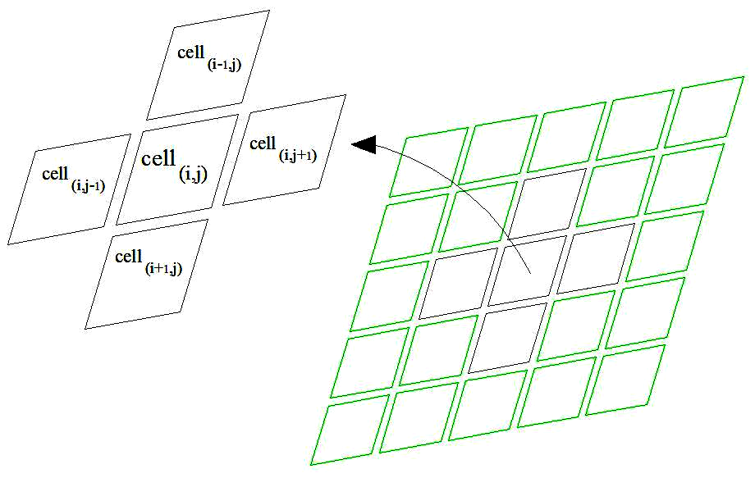
شکل1: همسايگي وننيومن با شعاع همسايگي يک در شبکه سلولي دو بعدي در مدل پیشنهادی
Worst Antibody

among neighbors
Best Antibody

among neighbors
Antibody

Mutate Antibody with
fuzzy sytem

New Antibody

Antibody
Determiner
شکل2: نمايي از يک سلول در مدل ترکيبي FCA-AIS
براي تعيين نرخ ابر جهش با استفاده از FCA نياز به مشخص نمودن کيفيت وابستگي آنتيباديها، وجود دارد. براي اين منظور، از ميزان تعلق وابستگي آنتيبادي به مجموعههاي فازيNear و Far استفاده ميشود که در شکل3 نشان داده شده است. مرکز اين مجموعهها بر ميزان وابستگي بهترين آنتيبادي در همسايگي آن آنتيبادي منطبق شده است و ميزان ابر جهش بر اساس رابطه های(1) و (2) تعيين ميشود.

- If Affinity is Near then Mutatin is Low
- If Affinity is Far then Mutatin is High
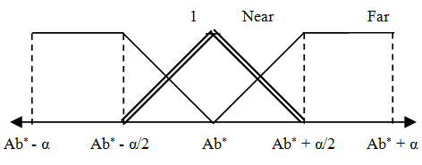
شکل3: توابع عضويت Near و Far
در توابع عضويت مجموعههاي فازيNear و Far (شکل3)، Ab* بهترين آنتيبادي در همسايگي آنتيبادي مورد پردازش ميباشد، همچنين مقدار α برابر با قدرمطلق تفاضل بهترين و بدترين آنتيبادي در همسايگي آنتيبادي مورد نظر است. اين امر باعث ميشود دامنه توابع عضويت مجموعههاي فازيNear و Far در روند تکاملي راهکار پيشنهادي بصورت پويا خود را با شرايط محيط وفق دهند. توابع عضويت Low و High در شکل4 آمده است و نقاط a، b، c و d به ترتيب برابر 0، 1 و2 و3 انتخاب شدهاند. مکانيزم استنتاج فازي استفاده شده ، مکانيزم استنتاج حاصلضرب با مشخصههاي زير استفاده شده است[12].
استنتاج مبتني بر قواعد جداگانه با ترکيب اجتماع
استلزام حاصلضرب ممداني
ضرب جبري براي t-نرمها
ماکزيمم براي s-نرم
در غيرفازي سازي نيز از روش ميانگين مراکز استفاده شده است.

d c b a
1
Low
High
شکل4: توابع عضويت Low و High

نتایج آزمایش ها
در اين بخش نتايج شبيهسازي سيستم ايمني مصنوعي مبتني بر اتوماتاي سلولي فازی (FCA-AIS)براي چهار تابع محك استاندارد(روابط 3 تا 6) که دارای بهینه سراسری در صفر است به ازاي كيفيت جواب بدست آمده در مقابل مدل ترکیبی سيستم ايمني مصنوعي و اتوماتای سلولی[6] و الگوريتم سيستم ايمني مصنوعي استاندارد مورد مطالعه قرار گرفته است. براي ارزيابي راهکار پيشنهادي توابع مورد آزمايش بصورت سي بعدي و آنتيباديها بصورت اعداد حقيقي کدگذاري شدهاند و راهکار پيشنهادي با 100 تکرار براي بدست آوردن پاسخ بهينه مورد آزمون قرار گرفته شده است. با توجه به ماهيت آزمون‌هاي آماري، پس از سي بار اجراي مكرر به ازاي هر تابع، از شاخص‌هاي بهترين پاسخ و ميانگين پاسخ‌ها براي مقايسه كارايي الگوريتم و از شاخص واريانس (كه يكي از شاخص‌هاي پراكندگي است) براي مقايسه پايداري استفاده شده است. نتايج شبيه‌سازي‌هاي انجام شده با استفاده از راهکار پيشنهادي، مدل ترکیبی سيستم ايمني مصنوعي و اتوماتای سلولی و الگوريتم سيستم ايمني مصنوعي به ترتيب در جداولهای 1 ، 2 و3 آورده شده است.
(3) | 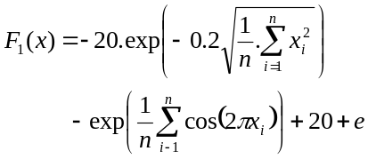
(4) | 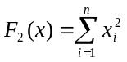
(5) | 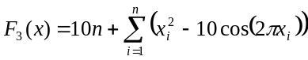
(6) | 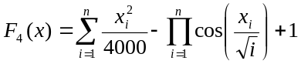
همان گونه که در جدولهای 1 ، 2 و3 در ستون بهترین نتیجه که حاصل بهترین نتیجه در 100 اجرای مختلف و ستون میانگین که حاصل میانگین 100 اجرای مختلف میباشد، بیانگر این است که، راه کار پیشنهادی در مقایسه با مدل ترکیبی سيستم ايمني مصنوعي و اتوماتای سلولی و الگوریتم استاندارد سیستم ایمنی مصنوعی در نقاط بهینه دارای دقت بسیار بالاتری میباشد. همچنین با توجه به ستون واریانس، که حاصل واریانس نتایج 100 مرتبه اجرای مختلف میباشد بیانگر پايداري این مدل در اجراهاي مختلف و گریز از بهینه های محلی میباشد، که
میتواند بهبودی بر کارایی سیستم ایمنی مصنوعی تلقی گردد. بر این اساس میتوان کارايي راهکار پيشنهادي نسبت به مدل ترکیبی سيستم ايمني مصنوعي و اتوماتای سلولی و الگوريتم استاندارد سيستم ايمني مصنوعي را تاييد کرد.
تعداد سلولها، پارامتري مهم است كه بر كارايي مدل
FCA-AIS تاثير مستقيم دارد .شکل5 تاثير تعداد سلولها را بر سرعت همگرايي مدل پيشنهادي در بهبنهیابی تابع F4 نشان داده است. هر نقطه نشان داده شده در اين تصاوير ارزش بهترين جواب بدست آمده در هر تكرار الگوريتم را نشان ميدهد. نتايج شبيهسازيها نشان داد با افزايش تعداد سلولها، روند همگرايي به بهينه سراسري شتاب بخشيده ميشود. اما تا حدي افزايش تعداد سلولها ميتواند بر سرعت همگرايي بيافزايد و با افزايش تعداد سلولها از تعداد 36 سلول، تاثير چشمگيري در سرعت رسيدن به بهينه سراسري مشاهده نميشود و با توجه به حجم محاسبات کمتر، مدل پشنهادي با 36 سلول پیشنهاد میشود.
به منظور مطالعه تاثير شعاع همسايگي بر كارايي مدل پيشنهادي چندين شبيهسازي با شعاع همسایگی 1 تا 4 انجام شده است كه نتايج آن در بهینه یابی تابع F4 در شکل 6 ارائه شده است. نتايج شبيهسازيها نشان ميدهد كه مدل پيشنهادي FCA-AIS با شعاع همسايگي 1 جوابهايي با كيفيتي قابل قبول توليد ميكند که در مقايسه با ديگر شعاعهاي همسايگي به دليل حجم محاسبات کمتر، داراي امتياز است.

جدول1: نتايج مدل ترکیبی پیشنهادی
Best Result | Variance | Average | Function
1.6875e-014 | 1.4165e-024 | 1.0264e-012 | F1
2.0139e-015 | 9.6587e-024 | 1.1135e-012 | F2
1.5616e-014 | 9.4741e-020 | 2.0192e-011 | F3
1.9095e-015 | 4.3580e-025 | 4.9519e-014 | F4

جدول2: نتايج مدل CA-AIS[6]
Best Result | Variance | Average | Function
2.24837e-09 | 1.6210e-08 | 2.1766e-006 | F1
8.4184e-010 | 3.8048e-09 | 50.6920e-07 | F2
2.8599e-010 | 1.3234e-08 | 1.6544e-07 | F3
3.5083e-010 | 2.8527e-09 | 5.6090e-07 | F4
جدول3: نتايج سیستم ایمنی مصنوعی استاندارد
Best Result | Variance | Average | Function
1.3456e-006 | 6.3675e-003 | 3.2156e-002 | F1
4.7666e-008 | 3.1952e-006 | 9.37.12e-004 | F2
9.2438e-006 | 5.2671e-003 | 2.3171e-002 | F3
5.6859e-005 | 3.7544e-004 | 7.2087e-003 | F4

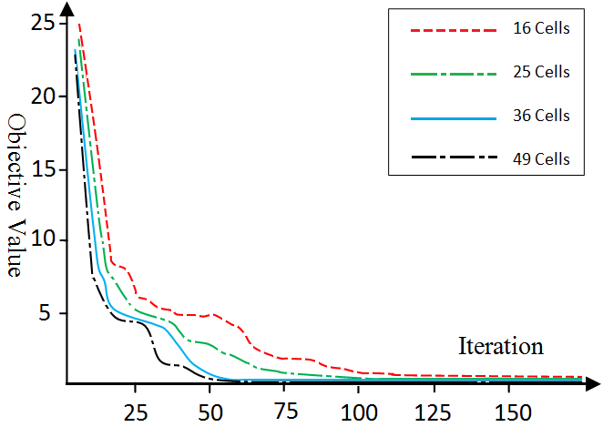
شکل5: بهترين مقدار در هر تکرار الگوريتم (تابع F4)
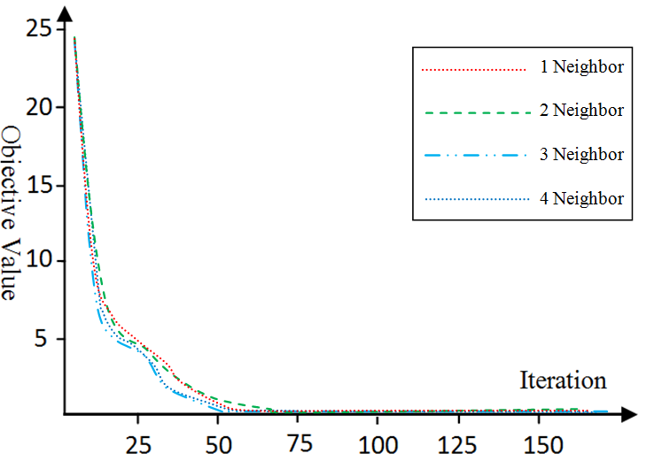
شکل6: تاثير شعاع همسايگي در بهینه یابی تابع F4

نتيجه‌گيري
در اين مقاله مدل ترکيبي FCA-AIS به منظور محلي کردن ارتباط بين آنتيباديها و استفاده از دانش خبره در الگوريتمهاي سيستم ايمني مصنوعي به منظور تعيين کاراي پارامترهاي اساسي اين الگوريتم ارائه شده است. در اين الگوريتم آنتيباديها بروي يک شبکه سلولي در کنار يکديگر قرار ميگيرند. در هر زمان تمام سولها به صورت همزمان فعال ميشوند و بر اساس مقادير آنتيبادي خود و بهترين همسايه با استفاده از مجموعهها و قوانين فازي نرخ ابر جهش را تعيين مينمايند. نتايج بدست آمده نشان ميدهد مدل پيشنهادي علاوه بر سرعت بخشيدن به محاسبات داراي دقت بيشتري نسبت به الگوريتم استاندارد سيستم ايمني مصنوعي ميباشد. اجراي مكرر شبيه‌سازي‌ها نيز نشان داد كه اين الگوريتم از پايداري بيشتري برخوردار مي‌باشد. همچنين به منظور مطالعه تاثير پارامترها بر روند همگرايي، پارامترهايي همچون تعداد سلولهاي شبکه و شعاع همسايگي مورد بررسي قرار گرفت که نتايج حاکي از آن است که با افزايش تعداد سلولها، مدل ترکيبي پيشنهادي با سرعت بالاتري به بهينه سراسري نزديک ميشد اين در حالي است که در يک شبکه سلولي افزايش شعاع همسايگي تاثير چشمگيري بر سرعت همگرايي نداشته و اتوماتاي سلولي با شعاع همسايگي يک به دليل حجم محاسبات کمتر از مقبوليت بيشتري برخوردار است.

مراجع
- L.N.deCastro and F. J. VonZuben, "Learning and Optimization Using the Clonal Selection Principle," IEEE Transactions on Evolutionary Computation, vol. 6, pp. 239-251, 2002.
- L. N. deCastro and F. J. VonZuben, "aiNet:An Artificial Immune Network for Data Analysis," In Data Mining: A Heuristic Approach, 2001.
- J. Timmis and C. Edmonds, " A Comment on opt-AiNET: An Immune Network Algorithm for Optimisation," soft computing, vol. 7, 2003.
- S. Bachmayer, "Artificial Immune Systems," soft computing, vol. 7, pp. 69-86, 2006.
- J. Timmis, "An Introduction to Artificial Immune Systems," ICARIS, vol. 7, 2004.
- R. Javadzadeh and M. R. Meybodi, "Hybrid Models based on Artificial Immune systems and Cellular Automata and Their Applications to Optimization Problems", Technical Report, Computer Engineering Department, science and research branch of Islamic azad University, Tehran, Iran, 2008.
- R. Javadzadeh and M. R. Meybodi, "Hybrid Models based on Artificial Immune systems and Cellular Learning Automata and Their Applications to Optimization Problems", Technical Report, Computer Engineering Department, science and research branch of Islamic azad University, Tehran, Iran, 2008.
- E. Alba and J. Troya, "Cellular Evolutionary Algorithms: Evaluating the Influence of Ratio", Proceedings of the Parallel Problem Solving from Nature VI, Schoenauer, M. et al. (eds.) Springer Verlag, pp. 29-38, 2000.
- Cellular Automata
Llinks,http://www.soc.surrey.ac.uk/research/simsoc/ca.html.
- M. Mraz, I. Lapanja, N. Zimic, and J. Virant, "Fuzzy Numbers as Inputs to Fuzzy Automata," Proc. Of IEEE Int'l Conf. Fuzzy Information Processing, pp. 4530-456, 1999.
- T. J. Ross, "Fuzzy Logic with Engineering Applications", Singapore: McGraw-Hill, 1997.
- J. S. R. Jang , C. T. Sun and E. Mizutani ,“Neuro Fuzzy and Soft computing”, PrenticeHall Inc 1997.

Hyper Mutation
Cellular Automata-Artificial Immune Sytem
Cellular Learning Automata-Artificial Immune Sytem
Fuzzy Cellular Automata-Artificial Immune Sytem
De Castro
J.L.Timmis
population Base Clonal Selection
Network Base
Negative Selection
Negative Selection
Fuzzy Cellular Automata

